Отчет по лабораторной работе № 2
дисциплина: Математическое моделирование
Наливайко Сергей Максимович
Содержание

Цель работы
Рассмотреть тип задач о погоне, получить практические навыки работы с Julia.

Выполнение лабораторной работы

Формулировка задачи

Задача о погоне
Рассмотрим задачу преследования браконьеров береговой охраной. На море в тумане катер береговой охраны преследует лодку браконьеров. Через определенный промежуток времени туман рассеивается, и лодка обнаруживается на расстоянии 16.4 км от катера. Затем лодка снова скрывается в тумане и уходит прямолинейно в неизвестном направлении. Известно, что скорость катера в 4.2 раза больше скорости браконьерской лодки.
Необходимо определить по какой траектории необходимо двигаться катеру, чтоб нагнать лодку.

Решение задачи
- Пусть, $t_{0}$, $x_{l0}$ - место нахождения лодки браконьеров в момент обнаружения, $x_{k0}=k$ - место нахождения катера береговой охраны относительно лодки браконьеров в момент обнаружения лодки.
- Введем полярные координаты. Полюс - точка обнаружения лодки браконьеров $x_{l0}$ ($θ=x_{l0}=0$), а полярная ось $r$ проходит через точку нахождения катера береговой охраны (рис. 1)
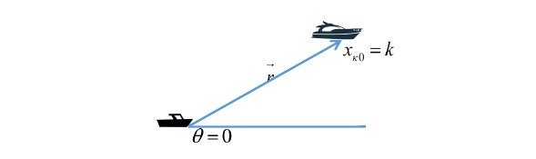
Figure 1: Положение катера и лодки в начальный момент времени
- Траектория катера должна быть такой, чтобы и катер и лодка были равноудалены от $θ$. Поэтому, катер должен двигаться некоторое время прямолинейно, пока и катер и лодка не окажутся на одном расстоянии от $θ$. После этого катер должен двигаться вокруг полюса, чтобы в какой-то момент времени настигнуть лодку.
- Вычислим значение времени, которое катер должен двигаться прямолинейно. Это значение $t_{1}$ катера, очевидно, равно значению $t_{2}$ лодки. Пусть, x - путь, который пройдет за это время лодка, тогда
$$\frac{x}{v}=\frac{k−x}{nv}⇒xn=k−x⇒x=\frac{k}{n+1}$$
или
$$\frac{x}{v}=\frac{k+x}{nv}⇒xn=k+x⇒x=\frac{k}{n−1},$$
в зависимости от начального положения катера относительно полюса. В нашем случае:
$$x_{1}=\frac{16.4}{5.2},x_{2}=\frac{16.4}{3.2}.$$
- Мы знаем, что лодка движется прямолинейно. Значит, после того, как и лодка и катер окажутся на одном расстоянии от $θ$, катер должен двигаться от $θ$ со скоростью, равной скорости лодки, и с линейной скоростью вращения относительно полюса. То есть, разложим вектор $\vec{v_{k}}$ на 2 составляющие: радиальную (скорость, с которой катер удаляется от полюса) и тангенциальную(скорость, с которой катер линейно вращается вокруг полюса). Соответственно:
$$v_{r}=\frac{dr}{dt},v_{τ}=r*\frac{dθ}{dt}.$$
Так как $v_{r}$ = $v_{l}$, то $\frac{dr}{dt}=v_{l}$.
Из рисунка видно (рис. 2), что $v_{τ}=\sqrt{4v^{2}−v^{2}}=\sqrt{3}v$.
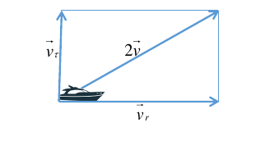
Figure 2: Разложение скорости катера на тангенциальную и радиальную составляющие
- Решение задачи сводится к решению системы:
$$\left\{\begin{matrix}\frac{dr}{dt}=v \\ \frac{dθ}{dt}*r=\sqrt{3}v\end{matrix}\right.$$
С начальными условиями $\left\{\begin{matrix}θ_{0}=0 \\ r_{0}=5.2\end{matrix}\right.$ и $\left\{\begin{matrix}θ_{1}=−π \\ r_{1}=3.2\end{matrix}\right.$.
Исключая из системы производную по t получим:
$$\frac{dr}{dθ}=\frac{r}{\sqrt{3}}.$$
- Напишем программный код для первого случая и получим график (рис. ¿fig:003?).
- Код:
- ```Julia
using Plots using DifferentialEquations Plots.pyplot() s=16.4; r0 = s/(3.2); tetha0 = 0;
f1(r, p, tetha) = r/sqrt(3); f2(t) = atan(-3); f3(t) = sqrt(10)*t;
tetha = (tetha0,2*pi); prob = ODEProblem(f1, r0, tetha); sol = solve(prob);
t=range(0,100, step=1); fi = f2.(t); ro = f3.(t);
plot(sol, proj=:polar) plot!(fi, ro)
![График для первого случая](screens/3.png){ #fig:003 width=70% }
8. Напишем программный код для второго случая и получим график (рис. -@fig:004).
Код:
```Julia
using Plots
using DifferentialEquations
Plots.pyplot()
s=16.4;
r0 = s/(5.2);
tetha0 = -pi; ## 2th case
f1(r, p, tetha) = r/sqrt(3);
f2(t) = atan(-3);
f3(t) = sqrt(10)*t;
tetha = (tetha0, pi);
prob = ODEProblem(f1, r0, tetha);
sol = solve(prob);
t=range(0,100, step=1);
fi = f2.(t);
ro = f3.(t);
plot(sol, proj=:polar)
plot!(fi, ro)
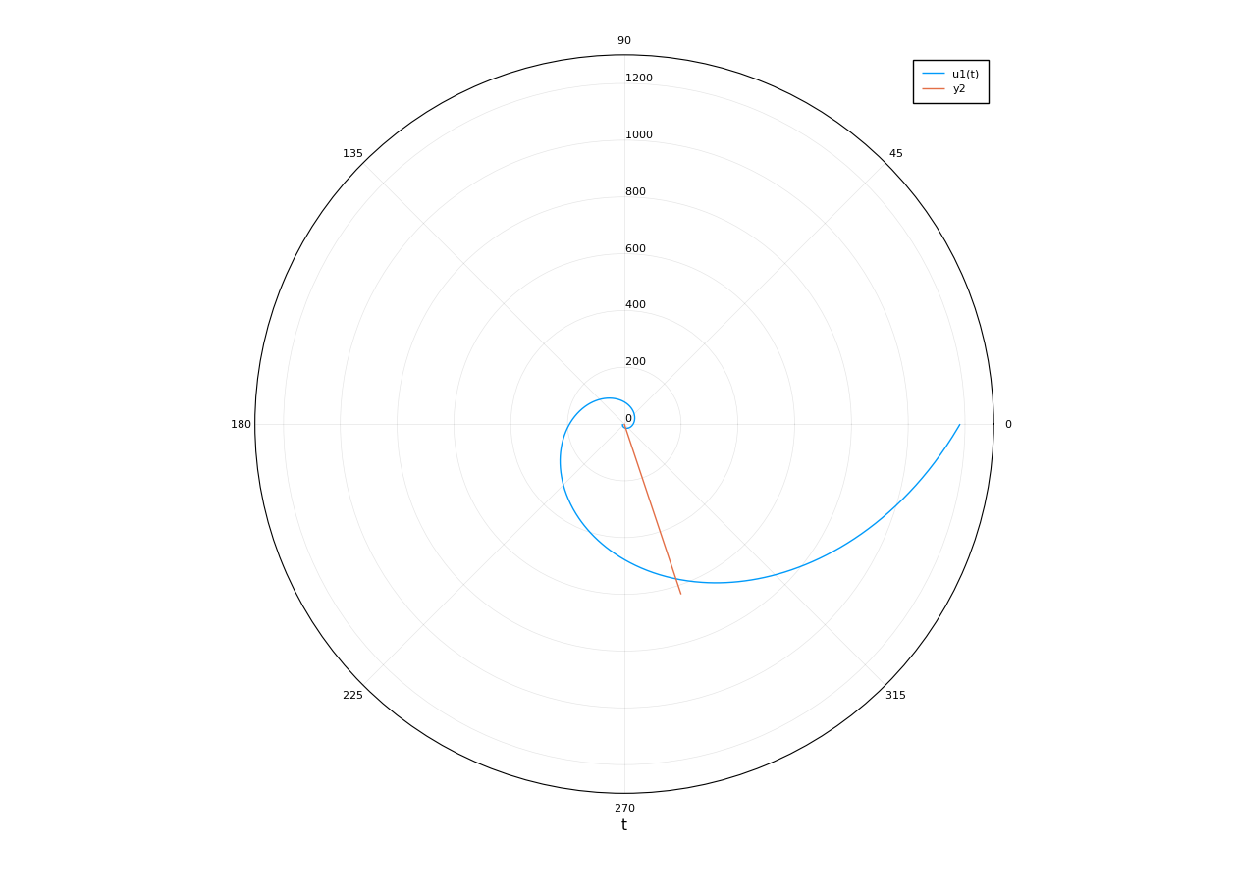
Figure 3: График для второго случая

Выводы
В ходе лабораторной работы мы рассмотреть тип задач о погоне, получили практические навыки работы с Julia.

